**СЦЕНАРИИ ПРОВЕДЕНИЯ РОДИТЕЛЬСКИХ СОБРАНИЙ  
ДЛЯ РОДИТЕЛЕЙ УЧАЩИХСЯ 1–11-х КЛАССОВ**

**1. Тема: «Использование световозвращающих элементов в одежде школьника для обеспечения его видимости на дороге»**

**Цель:** организация деятельности родителей по профилактике детского дорожно-транспортного травматизма, повышение культуры безопасного поведения ребенка в дорожно-транспортной среде, популяризация использования световозвращающих элементов участниками дорожного движения.

**Задачи:**

– предоставить возможность родителям школьников начальных классов

получить информацию о наличии проблемы травматизма детей в качестве пешеходов и велосипедистов;

– разъяснить родителям п. 4.1 Правил дорожного движения и

ответственность за нарушение ПДД;

– побудить родителей сделать самостоятельный осознанный вывод о

том, что безопасность ребенка важнее всего;

– ознакомить с рекомендациями по использованию световозвращающих

элементов в темное время суток, результатами испытаний световозвращателей.

**Оборудование:**

– мультимедийная установка;

– презентация к родительскому собранию;

– видеоролики (из числа рекомендованных к показу);

– памятки для родителей.

Педагог:

— Уважаемые родители, законные представители несовершеннолетних детей, находящиеся сегодня в этом зале, здравствуйте!

Тема нашей встречи сегодня - **«Использование световозвращающих элементов в одежде школьника для обеспечения его видимости на дороге».**

При входе в зал вы заметили два ящика с нарисованными на них смайликамии, а также вам были выданы раздаточные материалы, в которых есть листы бумаги, на которых вы по желанию можете оставить свой отзыв о нашей встрече или пожелания и предложения для нашего дальнейшего сотрудничества и опустить их в ящик, соответствующий вашему впечатлению от встречи.

Итак, тема родительского собрания сегодня «Использование световозвращающих элементов в одежде школьника для обеспечения его видимости на дороге». Безопасность детей, начиная с первых неуверенных шагов, становится главной заботой родителей. Огромная ответственность родителей — научить ребенка жить в полном неожиданностей мире и не попадать в беду. Пожалуй, одной из самых опасных, непредсказуемых и привычных уже каждому человеку угроз сегодня представляется дорожно-транспортная среда и ее возможности, которыми мы все ежедневно пользуемся, выполняя множество дел, связанных с существованием в социуме.

В начале нашей встречи слово предоставляется сотруднику ГИБДД.

Сотрудник Госавтоинспекции (педагог):

- Здравствуйте, уважаемые родители!

В начале нашей встречи хочу поблагодарить вас за то, что нашли сегодня время для общения на такую актуальную тему, как **«Использование световозвращающих элементов в одежде школьника для обеспечения его видимости на дороге»**. Уверен, что, если вы найдете время и для регулярного общения с ребенком на тему безопасности в дорожно-транспортной среде, у нас совместными усилиями получится вычеркнуть проблему детского дорожно-транспортного травматизма и детской смертности от ДТП из списка первостепенных задач государства!

С нарушениями, допущенными самими детьми-пешеходами, связано 38,4% (3222) наездов на детей-пешеходов, а также 46,1% (88) смертельных случаев и 37,5% (3187) ранений. Отмечено снижение количества таких ДТП на 6,1%, числа погибших — на 1,1% и раненых — на 6,3%. В большей степени несовершеннолетние становились участниками ДТП в качестве пассажиров (46,5%) и пешеходов (42,1%).

**Распределение детей по категориям участников дорожного движения**

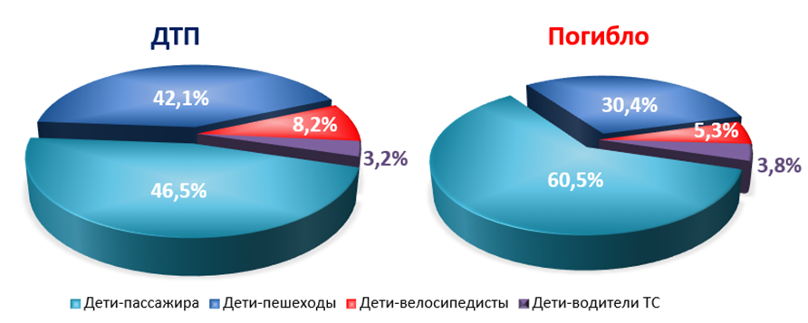

**Сложной остается обстановка с аварийностью, связанной с наездами на детей-пешеходов.** В среднем в стране **ежедневно происходит практически 23 наезда на детей**, в которых получают ранения 23 ребенка. Каждые два дня погибает один несовершеннолетний пешеход.

79,8% **детей-пешеходов, пострадавших в ДТП в темное время суток,** не имели световозвращающих элементов[1]1, размещенных на одежде, обуви, школьном рюкзаке и т. п. При этом **в происшествиях вне населенных пунктов (далее** — **НП) в темное время суток** было зафиксировано отсутствие СВЭ у 84,6% детей-пешеходов.

Подавляющее большинство — 98,1% (8233, –2,5%) — наездов на детей совершены в городах и населенных пунктах.

Взрослые и дети не всегда придают должное значение соблюдению безопасности при движении во дворах и жилых зонах, а также около домовладений в небольших НП.

Следует отметить, что более трети ДТП с участием детей-пешеходов (41,2%) происходит на пешеходных переходах (3460, –1,8%).

**Основная часть (73,4%) наездов на несовершеннолетних по-прежнему происходит на нерегулируемых пешеходных переходах (уменьшилось на 1,3% (2541).**

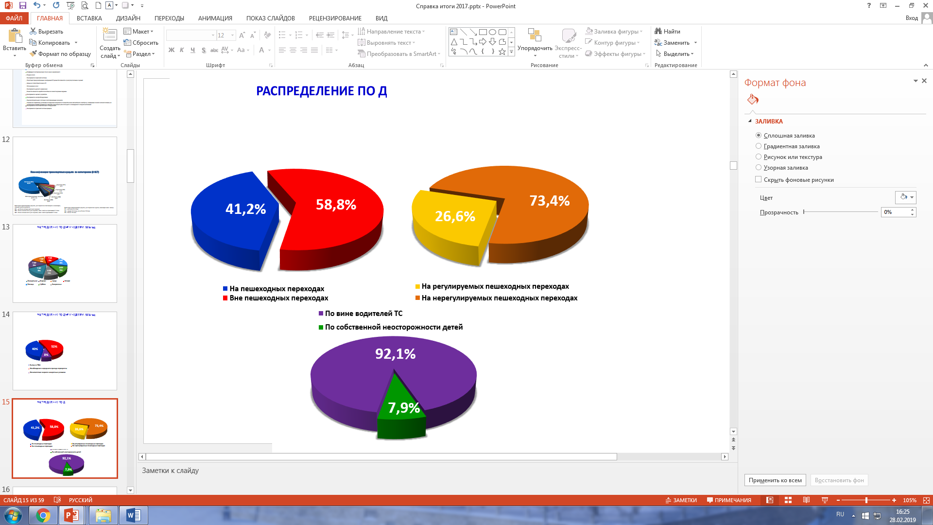

**Более четверти (26,6%) ДТП с детьми на пешеходных переходах произошло на регулируемых пешеходных переходах — 919 (–3,3%)**, из них 27,9% происшествий связаны с собственной неосторожностью детей (256, +7,6%), из которых подавляющее большинство (90,2%, 231 ДТП) — из-за невыполнения сигналов регулирования.

Наибольшее количество погибших детей — в возрасте 14 (20, +81,8%) и 15 лет (21, +23,5%).

Максимальное количество наездов на несовершеннолетних пешеходов (16,7%) происходило в пятницу — 1399 (–1,6%) и (16,1%) во вторник — 1351 (–4,5%). При этом наибольшее число погибших детей — 47 (+2,2%) — отмечено в субботу.

Не следует упускать из внимания, что **более десятой части происшествий (11,3%, 2262) с пострадавшими детьми — это ДТП с несовершеннолетними, управлявшими ТС[2]1.**

Почти три четверти (72,4%) таких ДТП произошло с детьми-велосипедистами, в 25,1% случаев участниками ДТП стали дети— водители мототранспорта, а в 2,5 % случаев — автотранспорта.

С участием юных велосипедистов зарегистрировано 1637 (+6,3%) ДТП, в которых 33 (+3,1%) ребенка погибли и 1606 (+6,1%) детей получили ранения.

Наиболее часто участниками ДТП становились дети в возрасте от 8 до 15 лет (84,2%). Увеличилось количество происшествий с участием юных велосипедистов в возрасте до 13 лет (198 (+7%) ДТП). В них погибло 4 (+100%) ребенка, а 194 (+6%) получили ранения. Также в 183 (+9,6%) аналогичных ДТП с участием детей в возрасте 11 лет 4 (+33,3%) ребенка погибли и 180 (+9,8%) ранены. Максимальное количество происшествий, а также число погибших и раненных в них детей, произошло с юными велосипедистами в возрасте 13 лет (198 (+7%) ДТП, 4 (+100%) погибли и 194 (+6%) ранены), а также с детьми в возрасте 11 лет (183 (+9,6%) ДТП, 4 (+33,3%) погибли и 180 (+9,8%) ранены).

Более половины (61,5%, 1007) ДТП с детьми-велосипедистами связаны с нарушениями, допущенными со стороны детей, причем отмечено увеличение на 3,9% количества ДТП, на 5% (21)— числа погибших и на 3,8% (987) — раненных в них детей.

Устойчивый рост количества ДТП с участием детей-велосипедистов начинается с 13 часов и продолжается вплоть до 21 часа — 80,4% (1316 ДТП), с максимальными значениями аварийности в период с 16 до 20 часов — 50,6% (829 ДТП).

Основная часть наездов на несовершеннолетних —68,5% (985)— по-прежнему, происходит на нерегулируемых пешеходных переходах (в основном из-за непредоставления преимущества в движении пешеходам).

Почти треть ДТП — 31,5% (452)— совершено на регулируемых пешеходных переходах. Пятая часть из которых (20,6%) связана с собственной неосторожностью детей — нарушениями требований сигналов регулирования.

**60,8% (2231) ДТП с участием детей-пешеходов произошло вне пешеходных переходов, и в них погибло 49 (–4,8%) детей-пешеходов (из них 20,4% (10) детей-пешеходов погибли по собственной неосторожности).**

С начала года отмечалось снижение показателей аварийности по собственной неосторожности детей-пешеходов. Количество ДТП сократилось на 4,3% (1418), число погибших — на 16,2% (31) и число раненых — на 4,4% (1406). Вместе с тем больше половины (51,3%, 727) таких ДТП произошло из-за перехода детьми проезжей части дороги вне пешеходного перехода, при этом в 65,5% (476) случаев пешеходный переход находился в зоне видимости, а в 33% (240) таких ДТПдети переходили проезжую часть дороги в неустановленном месте в зоне видимости перекрестка.

**Вызывает тревогу рост аварийности с детьми, управлявшими транспортными средствами, что составляет 13,2% от всех происшествий с участием детей (1161 (+15,4%) ДТП, 26 (+23,8%) погибли, 1143 (+15,5%) ранены).**

ДТП с детьми-велосипедистами составили 9,9% от всех происшествий с участием детей. При этом возросли все показатели: количество ДТП увеличилось на 14,8% (875), число погибших — на 7,7% (14), число раненых —на 15,2% (865). Вместе с этим 61,5% ДТП с детьми-велосипедистами связаны с собственной неосторожностью детей (отмечено увеличение на 15,7% (538) количества ДТП, на 12,5% (9) — числа погибших и на 15,9% (531) — числа раненных в них детей).

Наиболее часто участниками ДТП становились дети-велосипедисты в возрасте 11–12 лет. Максимальное количество происшествий совершено в период с 17:00 до 20:00 часов. Самый «аварийный» день недели — понедельник (вместе с тем высокие показатели аварийности отмечаются на протяжении всей недели, за исключением вторника и воскресенья).

Уважаемые родители, надеюсь, эта информация не оставит вас равнодушными, и вы обратите внимание на своих несовершеннолетних детей, задумаетесь над их желаниями, исполнение которых часто несет в себе угрозу их жизни и здоровью! Станьте примером для ребенка, покажите детям всю привлекательность полноценной жизни, умения грамотно и безопасно для себя и окружающих пользоваться благами дорожно-транспортной инфраструктуры. Научите их жить и быть заметными в мире транспорта и дорог!

Педагог (психолог):

- Французский психолог Дюваль говорил: «Дети - это не взрослые в миниатюре, их реакция на опасность очень отличается от нашей».

С этим авторитетным утверждением трудно не согласиться. Дети— это действительно особая категория участников дорожного движения. В чем же заключается эта особенность?

Предрасположенность детей к попаданию в дорожно-транспортные происшествия обусловлена особенностями их психофизиологического развития:

* неустойчивость и быстрое истощение нервной системы;
* неспособность правильно оценить дорожную обстановку;
* быстрое образование условных рефлексов и быстрое их исчезновение;
* процессы раздражения и возбуждения у ребенка сильнее процессов торможения;
* специфичность восприятия дорожной ситуации и реакции на приближающийся автомобиль;
* отсутствие способности отделять важные факторы от менее важных;
* недостаток знаний об источниках опасности и др.

Дети иначе, чем взрослые, переходят проезжую часть дороги. Взрослые, подходя к проезжей части, уже издалека наблюдают и оценивают создавшуюся ситуацию. Дети же начинают наблюдение, только подойдя к краю проезжей части или уже находясь на ней. В результате мозг ребенка не успевает интерпретировать информацию и подать правильную команду к действию.

Оценка движущегося транспорта подвержена влиянию контрастов. Чем больше транспортное средство, тем быстрее дети представляют его движение. При приближении большого грузовика, даже если он движется с небольшой скоростью, ребенок реже рискует пересекать проезжую часть, однако недооценивает опасность небольшого автомобиля, движущегося с большой скоростью.

**И все же надо отметить главное: основной навык безопасного поведения и отношения к собственной безопасности у ребенка прививается в семье. Именно родители и их поступки — пример ребенку для подражания**.

Педагог:

- Наступившая осень — опасный период для пешеходов. И этому существует несколько причин:

* погодные условия делают дорогу скользкой (дождь, первые заморозки и т. д.);
* тормозной путь автомобиля на скользкой дороге значительно увеличивается;
* осенне-зимний период сопровождается не только дождливой пасмурной погодой, но и ранними сумерками. Заметить человека, вышедшего на проезжую часть, в таких условиях очень сложно;
* неблагоприятные погодные условия и неосвещенные участки дорог еще больше усугубляют ситуацию.

В этих случаях важно сделать ребенка заметным на дороге. Каким образом этого можно достичь?

Видимость пешеходов на неосвещенной дороге повышают световозвращающие элементы, что в свою очередь способствует снижению риска возникновения дорожно-транспортных происшествий. Световозвращающие элементы **(световозвращатели)** — это элементы, изготовленные из специальных материалов, обладающих способностью возвращать луч света обратно к источнику.

Давайте разберемся, как это происходит!

Световозвращающие материалы используются для обозначения людей в темное время суток, возвращая свет, попавший на них, в направлении обратно к источнику света (эффект «световозврата»), становясь ярко-белыми в свете фар автомобиля или другого источника света и обеспечивая видимость объекта более чем за 150 м.

Световозвращающий материал представляет собой технологически сложное соединение микроскопических линз, преломляющих световой луч в обратном направлении, отражающего алюминиевого слоя (зеркала) и прочной тканевой основы.

В настоящее время существует 2 основных типа микролинз — это мельчайшие **стеклянныешарики** и **микропризмы.**

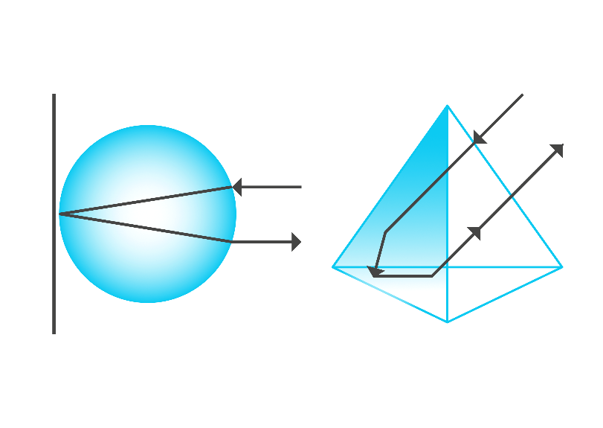

И в том и другом случае свет от источника падает на поверхность микролинзы, преломляется, отражается от внутренней поверхности и возвращается к источнику. **Этим достигается оптический эффект возвращения светового потока.**

**Итак, давайте подробнее разберемся, для чего нужны световозвращающие элементы участникам дорожного движения.**

Во-первых, по статистике, наезд на пешехода — один из самых распространенных видов дорожно-транспортных происшествий.

Во-вторых, основная доля наездов со смертельным исходом приходится на темное время суток, когда водитель не в состоянии увидеть вышедших на проезжую часть людей.

В-третьих, при использовании световозвращающих элементов у пешехода появляется шанс быть замеченным водителем на неосвещенной дороге, а это значительно снижает риск возникновения дорожно-транспортного происшествия.

В-четвертых, при движении с ближним светом фар водитель автомобиля способен увидеть пешехода на дороге на расстоянии 25–50 метров. Если пешеход применяет световозвращатель, то это расстояние увеличивается до 150–200 метров.

В-пятых, при движении автомобиля с дальним светом фар дистанция, на которой пешеход становится виден, с применением световозвращателей увеличивается со 100 метров до 350–400 метров. Это дает водителю 15–25 секунд для принятия решения.

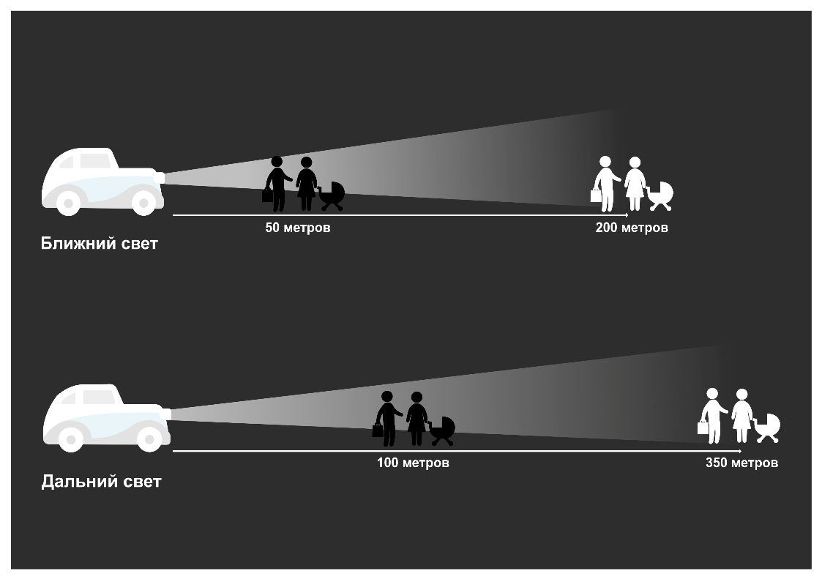

Ну и последний, подтвержденный статистикой аргумент в пользу использования световозвращателей: при использовании их в темное время суток риск гибели для пешеходов уменьшается примерно на 70%.

Разобравшись с аргументами в пользу применения световозвращателей участниками дорожного движения, обратимся к законодательству.

В соответствии с постановлением Правительства РФ от 14.11.2014 № 1197, с 1 июля 2015 года вступили в силу изменения в ПДД РФ.

**П. 4.1. Обязанности пешеходов**

…При переходе дороги и движении по обочинам или краю проезжей части в темное время суток или в условиях недостаточной видимости пешеходам рекомендуется, а вне населенных пунктов пешеходы обязаны иметь при себе предметы со световозвращающими элементами и обеспечивать видимость этих предметов водителями транспортных средств.

За нарушениеПравил в части обязательного наличия и обеспечения видимости световозвращателей для пешехода предусмотрена ответственность в соответствии с ч.1 ст.12.29 КоАП РФ — предупреждение или штраф 500 рублей.

Особо стоит обратить внимание на качество световозвращающей продукции.

В настоящее время действуют ГОСТы:

– ГОСТ 32074 — 2013 Световозвращающие элементы детской и подростковой одежды. Общие технические условия (с 01.07.2015 заменяет ГОСТ Р 51835 — 2001Световозвращающие элементы детской и подростковой одежды. Общие технические требования);

–ГОСТ Р 12.4.219-99Система стандартов безопасности труда. Одежда специальная сигнальная повышенной видимости. Технические требования.

В настоящее время существует огромное количество продукции со световозвращающим эффектом.Каждому возрасту и для любого вида занятий можно найти световозвращатель по душе.

Современный ассортимент световозвращателей удовлетворит самого требовательного и модного участника дорожного движения:

|  |  |
| --- | --- |
| **Подвески/брелоки** | * призматические * ПВХ * тканевые * «самоделки» |
| **Значки** | * ПВХ * тканевые * «самоделки» |
| **Наклейки/аппликации** | * термоаппликациина ткань * самоклеящиеся * ПВХ |
| **SLAP-браслеты** | * ПВХ |
| **Аксессуары** | * тканевые * нитевые |

|  |  |
| --- | --- |
| **Целевые аудитории пользователей световозвращателей** | **Практическое применение** |
| **Младенец** | **Подвески, наклейки** |
| **Ребенок** | **Наклейки,**  **мелкие брелоки** |
| **Младший школьник** | **Подвески (брелоки)**  **Наклейки**  **Значки** |
| **Подросток школьник** | **Подвески (брелоки)**  **Наклейки**  **Аксессуары** |
| **Всем для безопасности** | **Наклейки**  **Брелоки**  **Жилеты**  **Значки**  **Аксессуары** |
| **Пожилые люди** | **Наклейки**  **Подвески**  **Значки**  **Аксессуары** |

Чтобы избежать подделок при покупке световозвращателей и определить, насколько световозвращатель обладает функцией световозвращения, можно просто сфотографировать несколько световозвращающих элементов мобильным телефоном со встроенной вспышкой, желательно с некоторого расстояния (не менее 3–5 м). Тот световозвращатель, который ярче всех светится на фотографии, и будет лучшим из предложенного вам ассортимента.

Световозвращающие элементы на одежде должны обеспечивать видимость объекта с двух сторон, чтобы человек был виден водителям встречных направлений движения**.** Чем больше площадь световозвращения, тем более заметным будет участник дорожного движения.

Исходя из международных стандартов, площадь световозвращающего элемента должна составлять от 15 до 50 , толщина не более 1 см.



[Национальный стандарт РФ ГОСТ Р 57422-2017 «Световозвращающие элементы и изделия для пешеходов и других участников дорожного движения. Общие технические условия» (утв. и введен в действие приказом Федерального агентства по техническому регулированию и метрологии от 17 марта 2017 г. N 158-ст)](https://base.garant.ru/71817414/)**рекомендует использовать съемные световозвращающие элементы, площадь поверхности которых с одной стороны — не менее 25 см2.**

По утверждению специалистов, самые подходящие места, где стоит разместить световозвращатель, — это грудь и бедра, но чаще люди предпочитают прикреплять световозвращатели на кисти рук, свои портфели или сумочки. Самый оптимальный вариант — когда на пешеходе находится как минимум 4 световозвращателя.

**Помните, даже имея световозвращатели, пешеходы должны знать и соблюдать правила безопасного поведения на дороге.**

Педагог:

— В завершение нашей встречи, уважаемые родители, хочу еще раз напомнить вам, что ребенку необходима более высокая степень защиты, чем взрослому. Ношение световозвращающих элементов на одежде школьников дает им шанс быть заметнее при неблагоприятных климатических и дорожных условиях, в темное время суток. Однако это не значит, что соблюдение Правил дорожного движения становится в этом случае необязательным.

Ежедневное напоминание ребенку о соблюдении правил дорожного движения при переходе регулируемых и нерегулируемых пешеходных переходов, соблюдении правил поведения на остановках общественного транспорта и в маршрутном транспорте, правил езды на велосипеде позволит создать условия для формирования у ребенка потребности в заботе о личной безопасности на дороге. Кроме того, ваш личный пример соблюдения ПДД является серьезным стимулом для подражания.

Надеюсь, что наша встреча не оставила вас равнодушными, информация оказалась полезной для вас, и вы прислушаетесь к рекомендациям специалистов. Если у вас возникли вопросы, попрошу вас сформулировать их в письменном виде и опустить их на выходе в ящики со смайликамив соответствии со своим впечатлением.

**Безопасных вам дорог! Становитесь заметнее сами и сделайте заметным своего ребенка**!

**2. Тема: «Использование детских удерживающих устройств при перевозке детей в салоне автомобиля»**

**Цель:** организация деятельности родителей по профилактике детского дорожно-транспортного травматизма, повышению культуры безопасного поведения ребенка в транспортном средстве и на дороге.

**Задачи:**

– предоставить возможность родителям школьников начальных классов получить знания о наличии проблемы травматизма детей в качестве пассажиров транспортных средств;

– разъяснить родителям п. 22.9 Правил дорожного движения и ответственность за нарушение ПДД и п.5.35 КОАП РФ;

– обсудить родителей сделать самостоятельный осознанный вывод о том, что ребенок — главный и самый ценный пассажир транспортного средства;

– ознакомить с рекомендациями по использованию детских удерживающих устройств и систем, результатами испытаний ведущих лабораторий страны на надежность таковых устройств.

**Оборудование:**

– мультимедийная установка;

– презентация к родительскому собранию;

– видеоролики (из числа рекомендованных к показу);

– памятки для родителей.

Педагог:

— Уважаемые родители, законные представители несовершеннолетних детей, находящиеся сегодня в этом зале, здравствуйте!

Тема нашей встречи сегодня: «Безопасность».

При входе в зал вы заметили два ящика с нарисованными на них смайликамии, а также вам были выданы раздаточные материалы, в которых есть листы бумаги, на которых вы по желанию можете оставить свой отзыв о нашей встрече или пожелания и предложения для нашего дальнейшего сотрудничества и опустить их в ящик, соответствующий вашему впечатлению от встречи.

Итак, тема нашего собрания сегодня — «Использование детских удерживающих устройств при перевозке детей в салоне автомобиля». Безопасность детей, начиная с первых неуверенных шагов, становится главной заботой родителей. Огромная ответственность родителей — научить ребенка жить в полном неожиданностей мире и не попадать в беду. Пожалуй, одной из самых опасных, непредсказуемых и привычных уже каждому человеку угроз сегодня представляется дорожно-транспортная среда и ее возможности, которыми мы все ежедневно пользуемся, выполняя множество дел, связанных с существованием в социуме. Давайте разберемся. Транспортное средство —какие угрозы могут исходить от такого полезного в повседневной жизнедеятельности механизма?

В начале нашей встречи слово предоставляется сотруднику ГИБДД.

Сотрудник ГИБДД (педагог):

— Здравствуйте, уважаемые родители!

В начале нашей встречи хочу поблагодарить вас за то, что нашли время для общения сегодня на такую актуальную тему, как «Использование детских удерживающих устройств при перевозке детей в салоне автомобиля». Уверен, что если вы найдете время и для общения с ребенком на тему безопасности в дорожно-транспортной среде, у нас совместными усилиями получится вычеркнуть проблему детского дорожно-транспортного травматизма и детской смертности от ДТП из списка первостепенных задач!

Состояние аварийности с участием несовершеннолетних по-прежнему остается острой проблемой для нашей страны.

По итогам 2018 года число детей, погибших в дорожно-транспортных происшествиях (далее — ДТП)на дорогах России, снизилось на 11,9% (628), при этом незначительно возросло количество самих происшествий (+1,8%, 19 930) и число раненных в них детей (+2,8%, 21 718).

При значительном сокращении на 15,6% (380) числа погибших детей-пассажиров, возросло количество самих происшествий (+4,7%, 9266) и число раненных в них детей (+6,4%, 10 860).

Отмечено снижение всех основных показателей аварийности с участием детей-пассажиров в возрасте до 12 лет, когда водители нарушили правила перевозки детей, т. е. перевозили без ремней безопасности и детских удерживающих устройств.

В основном дети стали участниками ДТП при их перевозке в легковых автомобилях (86,3%, 7956).

Доминирующим (73,1%, 6744) и прогрессирующим (+4,5%) видом ДТП, где пострадали дети-пассажиры, являются столкновения транспортных средств. Большая часть (70%) таких происшествий происходит в городах и населенных пунктах (4692, тяжесть последствий — 1,4). Однако наибольшая тяжесть последствий в таких ДТП зафиксирована на автодорогах вне населенных пунктов (2052).

Одной из основных причин столкновений из-за нарушений Правил дорожного движения водителями стали несоблюдение очередности проезда перекрестка и выезд на полосу встречного движения.

По итогам 6 месяцев 2019 года зарегистрировано 8795 (+2,5%) ДТП с участием детей и подростков в возрасте до 16 лет, в результате которых 233(–6,4%) ребенка погибли и 9523 (+2,6%) ребенка получили ранения.

79,6% (7003, +3,7%) ДТП с участием детей произошло из-за нарушений Правил дорожного движения водителями транспортных средств. Доля погибших и раненных в них детей составила 87,6% и 81,2% соответственно от общего числа детей, пострадавших в ДТП.

В большей степени дети становились участниками происшествий в качестве пассажиров (45,5%) и пешеходов (41,7%). При этом число погибших детей-пассажиров составило более половины (60,5%) от всех погибших в ДТП детей.

**В настоящее время наиболее остра проблема дорожного травматизма с участием детей-пассажиров. Растет не просто количествоДТП, увеличивается число раненых детей. Зарегистрировано 4000 (+4,9%) ДТП, в которых 141 (–8,4%) ребенок погиб и 4655(+5,2%) детей ранены.**

**Также отмечается рост всех показателей аварийности с участием детей-пассажиров в возрасте до 12 лет — (3054 (+4,6%) ДТП, 115 (+0,9%) погибли, 3475 (+5,0%) ранены), а также числа погибших детей-пассажиров (25, +13,6%) в ДТП, когда водители нарушили правила перевозки детей.**

Более двух третей (69,1%) от всех ДТП с участием детей-пассажиров совершено на территориях городов и населенных пунктов. При этом тяжесть последствий ДТП значительно выше на автодорогах вне населенных пунктов. Доминирующим видом происшествий (72,8%), где пострадали дети-пассажиры, являются столкновения транспортных средств.

Основными причинами столкновений в городах и населенных пунктах стало несоблюдение водителями очередности проезда перекрестков (17%), вне населенных пунктов — выезд на полосу, предназначенную для встречного движения (17,3%).

Наиболее часто участниками ДТП становились дети-пассажиры в возрасте 6–7 лет (9,1%). Вместе с тем 30 из 52 погибших детей-пассажиров в возрасте 7–11 (включительно) лет перевозились только с использованием ремней безопасности (без детских удерживающих устройств).

Максимальное количество происшествий совершено в период с 18:00 до 19:00 часов. Самый «аварийный» день недели — суббота.

Уважаемые родители! Каждая поездка с вами в автомобиле — настоящее приключение для вашего ребенка: картинка за окном постоянно меняется, а вокруг столько всего интересного! При этом за рулем транспортного средства, как правило, самый родной человек, доверие ребенка к которому просто безгранично. Вам стоит помнить, что каждая поездка ребенка в автомобиле должна быть вами организована с учетом всех возможных мер предосторожности и с соблюдением ПДД.

Напоминаю вам, что, согласно Конституции РФ, забота о детях, их воспитание — равные право и обязанность родителей (ч. 2 ст. 38). Родители или лица, их заменяющие, обеспечивают получение детьми основного общего образования (ч. 4 ст. 43 Конституции РФ). Родители обязаны обеспечивать содержание (ч. 1 ст. 80 Семейного кодекса РФ от 29.12.1995 N 223-ФЗ), воспитание и образование (ст. 63 СК РФ) и защиту прав и интересов детей (ст. 64 СК РФ). Вы обязаны заботиться об их здоровье, физическом, психическом, духовном и нравственном развитии; обеспечить им получение основного общего образования и создание условий для получения среднего (полного) образования, а также защищать права и интересы своих детей (ст. 63 и 64 СК РФ).

В то же время статья 5.35 КОАП РФ «Неисполнение родителями или иными законными представителями несовершеннолетних обязанностей по содержанию и воспитанию несовершеннолетних» предусматривает административную ответственность за нарушение прав и законных интересов детей. Непосредственным объектом правонарушения, предусмотренного данной статьей, являются установленные законом обязанности родителей, иных законных представителей по содержанию, воспитанию, обучению, защите прав и интересов несовершеннолетних детей.

Возвращаясь к теме нашей встречи «Использование детских удерживающих устройств при перевозке детей в салоне автомобиля», хочу обратить ваше внимание, что, согласно ПДД, дети младше 12 лет при езде на переднем сидении должны находиться в специальном детском устройстве, обеспечивающем их безопасность.

При перевозке на заднем сидении дети должны находиться либо в автомобильном детском кресле, либо быть пристегнутыми с помощью другого устройства, обеспечивающего их безопасность. Нарушение данных требований ведет к административному наказанию в виде наложения штрафа в 3000 рублей.

Отсутствие специального устройства для перевозки в транспортном средстве ребенка вполне может быть рассмотрено как неисполнение установленных законом обязанностей родителей по содержанию.

По данным Всемирной организации здравоохранения (ВОЗ), которая опубликовала свои исследования, отмечено, что применение автокресел снижает детскую смертность на 54%, травматизм — на 70%.

Так стоит ли вести сравнение ценности жизни ребенка с величиной штрафа и стоимостью средства, дающего шанс сохранить жизнь и здоровье ребенку в случае дорожно-транспортного происшествия?!

Согласно п. 22.9ПДД РФ «Перевозка детей в возрасте младше 7 лет в легковом автомобиле и кабине грузового автомобиля, конструкцией которых предусмотрены ремни безопасности либо ремни безопасности и детская удерживающая система ISOFIX[3], должна осуществляться с использованием детских удерживающих систем (устройств), соответствующих весу и росту ребенка.

Перевозка детей в возрасте от 7 до 11 лет (включительно) в легковом автомобиле и кабине грузового автомобиля, конструкцией которых предусмотрены ремни безопасности либо ремни безопасности и детская удерживающая система ISOFIX, должна осуществляться с использованием детских удерживающих систем (устройств), соответствующих весу и росту ребенка, или с использованием ремней безопасности, а на переднем сиденье легкового автомобиля — только с использованием детских удерживающих систем (устройств), соответствующих весу и росту ребенка.

Установка в легковом автомобиле и кабине грузового автомобиля детских удерживающих систем (устройств) и размещение в них детей должны осуществляться в соответствии с руководством по эксплуатации указанных систем (устройств).

Запрещается перевозить детей в возрасте младше 12 лет на заднем сиденье мотоцикла».[4]

Не могу не напомнить еще об одном очень важном изменении в ПДД, вызванном жизненной необходимостью. П.12.8 ПДД РФ запрещает оставлять детей до 7 лет в автомобиле без присмотра взрослых. При этом важно время, в течение которого осуществляется остановка личного транспорта. Не более 5 минут ребенок может находиться без присмотра взрослых. Нарушение этого пункта правил влечет наложение на водителя штрафа в размере 2,5 тысяч рублей для Москвы и Санкт-Петербурга и 500 рублей для других регионов. Однако следует помнить: оставление детей без присмотра в транспортном средстве может стоить жизни ребенку.

Педагог:

— Безусловно, уважаемые родители, проблема детского травматизма из-за несоблюдения правил перевозки детей в салоне транспортного средства очень болезненна, и к ее решению следует подходить, основательно подготовившись. Для того чтобы ребенку в автомобиле было комфортно и безопасно, а вам спокойно, следует осуществить правильный выбор удерживающего устройства, которое максимально долгое время обеспечит безопасность вашему ребенку. Промышленность сегодня предлагает широкий ассортимент подобных изделий. Давайте вместе разберемся, что нужно иметь в виду при выборе удерживающих устройств для детей.

**Итак, повторимся**: «перевозка детей в возрасте от 7 до 11 лет (включительно) в легковом автомобиле и кабине грузового автомобиля, конструкцией которых предусмотрены ремни безопасности либо ремни безопасности и детская удерживающая система ISOFIX, должна осуществляться с использованием детских удерживающих систем (устройств), соответствующих весу и росту ребенка, или с использованием ремней безопасности, а на переднем сиденье легкового автомобиля — только с использованием детских удерживающих систем (устройств), соответствующих весу и росту ребенка».

Что же такое «детская удерживающая система» (удерживающее устройство, *сhild restraint systems*)? ГОСТ Р 41.44-2005(Правила ЕЭК ООН N 44) трактует это понятие как «совокупность элементов, состоящая из лямок или гибких элементов с пряжками, регулирующих устройств, деталей крепления и, в некоторых случаях, дополнительного устройства(например, детской люльки, съемного детского кресла, дополнительного сиденья и/или противоударного экрана), которое может быть прикреплено к внутренней части кузова автотранспортного средства. Устройство должно быть сконструировано таким образом, чтобы в случае столкновения или резкого торможения транспортного средства уменьшить опасность ранения ребенка, находящегося в удерживающем устройстве, путем ограничения подвижности его тела.

**Детские удерживающие системы** бывают следующих видов:

* **Детская люлька** — предназначена для перевозки детей в лежачем положении.
* **Детское кресло** — предназначено для перевозки детей сидя. Представляет собой полноценное кресло, оборудованное ремнями безопасности для ребенка. Такая конструкция позволяет надежно зафиксировать ребенка. Кресло защищает ребенка в том числе и сбоку.
* **Бустер** — представляет собой непосредственно сиденье без спинки. Приподнимает ребенка относительно сиденья в автомобиле и позволяет пристегнуть ребенка штатным ремнем безопасности.

**Таким образом, чтобы выбрать автокресло, нам важно знать:**

1. **Возраст.** Самый простой, но важный момент. Промышленность выпускает изделия для разных возрастных категорий. Например, бустер можно использовать при перевозке детей старше семи лет. Дети младшего возраста к транспортировке в таком устройстве не допускаются.
2. **Рост.** Если ребенку исполнилось семь лет, и рост его превышает 150 см, он может пристегиваться штатным ремнем безопасности автомобиля. В этом случае необходимость в покупке удерживающего устройства отпадает.
3. **Вид.** Существуют различные типы автокресел. Их выбор зависит от ранее перечисленных факторов, а также некоторых нюансов.
4. **Наличие сертификата,** подтверждающего соответствие люльки, кресла, бустера требованиям ЕЭК ООН N 44-04(ГОСТ Р 41.44-2005), **является** самым важным условием, которое позволяет использовать устройство для перевозки детей.

В таблице представлены 5 групп автомобильных кресел для детей

|  |  |  |  |  |  |  |  |  |  |  |  |  |  |  |  |  |  |  |  |  |
| --- | --- | --- | --- | --- | --- | --- | --- | --- | --- | --- | --- | --- | --- | --- | --- | --- | --- | --- | --- | --- |
| |  | | --- | | **Группа** | | **0** | | **0+** | | **1** | | **2** | | **3** | | |  | | --- | | **Возраст** | | меньше года | | 1–1,5 года | | 1–4 | | 3–7 | | 6–12 | | |  | | --- | | **Вес ребенка (кг)** | | не более 10 | | до 13 | | 9–18 | | 15–25 | | 22–36 | |

|  |  |
| --- | --- |
| Ð£ÑÑÑÐ¾Ð¹ÑÑÐ²Ð° Ð´Ð»ÑÂ Ð¿ÐµÑÐµÐ²Ð¾Ð·ÐºÐ¸ Ð´ÐµÑÐµÐ¹ | Если разбирать представленные группы подробнее, то к группе **0** относится люлька, в которой ребенок удерживается мягким ремнем. В этом случае жесткую фиксацию малыша производить нельзя, так как можно повредить неокрепшее тельце. Люлька специальными креплениями прочно крепится к сидению авто. Навес изделия защищает голову младенца. Люлька устанавливается на сидение перпендикулярно ходу автомобиля. Уровень безопасности такого устройства далек от идеального.  . |
| ÐÑÐµÑÐ»Ð¾ Kiddy Evoluna i-Size 2 | Изделия группы **0+**(0–13 кг) похожи с **0,** но отличаются лучшей степенью защиты. **Важно:** в таком устройстве можно перевозить ребенка на переднем сидении, но только в автомобиле, оборудованном подушкой безопасности с функцией дезактивации. Устанавливается подобное удерживающее устройство спинкой вперед. |
| Ð£ÑÑÑÐ¾Ð¹ÑÑÐ²Ð° Ð´Ð»ÑÂ Ð¿ÐµÑÐµÐ²Ð¾Ð·ÐºÐ¸ Ð´ÐµÑÐµÐ¹ | Автокресло группы 1 состоит из мягкой «упаковки»-вкладыша, в который сажают малыша, и жесткого каркаса, закрепленного при помощи ремней к авто. Спинка кресла регулируется. Такое изделие можно устанавливать по ходу движения машины. |
| ÐÑÐµÑÐ»Ð¾ Peg-Perego Primo Viaggio Duo-Fix | Удерживающие средства группы 2. Здесь можно использовать автокресло или бустер. Первое из них фиксирует ребенка ремнем безопасности транспортного средства и устанавливается лицом по ходу движения автомобиля. |
| Ð£ÑÑÑÐ¾Ð¹ÑÑÐ²Ð° Ð´Ð»ÑÂ Ð¿ÐµÑÐµÐ²Ð¾Ð·ÐºÐ¸ Ð´ÐµÑÐµÐ¹ | Бустер — разновидность кресла, вернее, одно его сидение с подлокотниками, без спинки и подголовника, которое поднимает тело маленького пассажира выше. Благодаря этому ребенок пристегивается штатным ремнем безопасности. |
| ÐÑÐµÑÐ»Ð¾ Nuna Aace | Бустер или автокресло группы **3**. Это такие же устройства, как и в предыдущей группе, но рассчитанные на больший вес и размеры ребенка. Спинка автокресла может трансформироваться для улучшения положения. |

При покупке ДУУ важно обращать внимание на соответствие параметров вашего ребенка параметрам модели ДУУ.

|  |  |
| --- | --- |
| **Название** | **Показатели** |
| Группа; возраст | 2/3; 3–12 лет |
| Вес малыша (кг) | 15–36 |
| Вес кресла (кг) | 7,2 |
| Габариты д×ш×в (см) | 41,2×55,5×90 |

В тоже время, уважаемые родители, просим вас учесть, что устройства разных типов, прошедшие сертификацию, могут обеспечивать разную степень защиты в случае ДТП. Поэтому при покупке детского удерживающего устройства целесообразно руководствоваться не ценовой категорией, а надежностью, на это также следует обратить внимание.

**Комментарий специалиста**

Денис Загарин, заместитель генерального директора ФГУП НАМИ:

«Зарубежные специалисты давно задумывались, можно ли достичь детской безопасности в автомобиле дешевыми и простыми способами. В конце 80-х — начале 90-х годов они изучали, почему нельзя пристегнуть ребенка взрослым ремнем безопасности. Оказалось, что диагональная лямка ремня за счет маленького роста ребенка ложится не на его плечо, а на шею, и в случае удара возникает риск ее перелома или серьезных травм. Чтобы этого избежать, эксперты решили направить диагональную лямку вниз — опустить ее на плечо. Этого можно достичь адаптерами ремня… Но специалисты не учли того, что как только они опускают диагональную лямку, поднимается поясная — и ложится не на прочные тазовые кости, а на брюшную полость… Тогда же, в 90-х годах, такие устройства в ЕС были категорически запрещены, и в настоящее время нигде в странах Женевского соглашения не применяются. К сожалению, за исключением РФ.

Мы проводили научные исследования, и на их основании мы неоднократно убеждали родителей: до максимального возраста, до 12 лет, по возможности, используйте детское автокресло! **Даже, если ремень проходит правильно, физиология строения костей тела ребенка не очень сходится со взрослым ремнем безопасности».**

|  |  |
| --- | --- |
| C:\Users\Sonya\Downloads\qr-code.png | C:\Users\Sonya\Downloads\qr-code (1).png |

Рис.1. В приведенных выше QR-кодах —видеоматериалы по испытаниям ДУУ Центром испытаний НАМИ

В 2017–2018 годах Центром испытаний НАМИ в рамках выполнения исследований (испытаний), измерений и экспертизы колесных транспортных средств и компонентов колесных транспортных средств, выпускаемых в обращение и находящихся в обращении, при осуществлении государственного контроля (надзора) для нужд ЦМТУ Росстандарта был проведен выборочный контроль детских удерживающих устройств (ДУУ), предлагающихся для реализации в розничной торговой сети Российской Федерации.

Результаты испытаний 46 образцов продукции показали, что только 8 образцов удовлетворяли установленным требованиям, а 38 ДУУ в той или иной мере были признаны не соответствующими обязательным требованиям технического регламента Таможенного союза «О безопасности колесных транспортных средств» (требованиям Правил ООН №44-04). Хотя 39 ДУУ имели официальные сертификаты соответствия, а значит, были признаны какими-то испытательными лабораториями безопасными и допущены к реализации.

Педагог:

— В завершение нашей встречи, уважаемые родители, хочу еще раз напомнить вам, что ребенку необходима более высокая степень защиты, чем взрослому. Главная задача водителя транспортного средства и родителей—не «засунуть» детей в кресло, а максимально обеспечить их безопасность.

Принципиальная необходимость фиксации ребенка в автомобиле в специальном детском удерживающем устройстве, а не на руках взрослого пассажира (родителя), обусловлена тем, что при резком торможении (ударе) со скоростью в50км/ч вес ребенка возрастает примерно в30 раз, и удержать его от резкого удара о переднее кресло или о ветровое стекло практически невозможно. Кроме того, взрослый, держащий ребенка на руках, в этом случае способен раздавить ребенка своим весом. Именно поэтому перевозка ребенка на руках считается самой опасной.

Надеюсь, что наша встреча сегодня не оставила вас равнодушными, и вы прислушаетесь к рекомендациям специалистов. Если у вас возникли вопросы, попрошу вас сформулировать их в письменном виде и опустить их на выходе в ящики со смайликами в соответствии со своим впечатлением.

Безопасных вам дорог и комфортных поездок в автомобиле!

**3****. Тема: «Инновационные средства передвижения, проблемы и причины детского дорожно-транспортного травматизма»**

**Цель:** организация деятельности родителей по профилактике детского дорожно-транспортного травматизма, повышению культуры безопасного поведения ребенка в транспортном средстве и на дороге.

**Задачи:**

– предоставить возможность родителям школьников получить знания о наличии проблемы травматизма детей в качестве водителей механических транспортных средств, в том числе велосипеда, мопеда, скутера, гироскутера, моноколеса и др.;

– разъяснить родителям правовое положение участников дорожного движения, управляющих инновационными средствами передвижения, ответственность за нарушение ПДД и п.5.35 КоАП РФ;

– побудить родителей сделать самостоятельный осознанный вывод о том, что важнее всего жизнь и здоровье ребенка;

– ознакомить с рекомендациями по соблюдению мер безопасности и ответственности лиц, использующих инновационные средства передвижения.

**Оборудование:**

– мультимедийная установка;

– презентация к родительскому собранию;

– памятки для родителей.

Педагог:

— Уважаемые родители, законные представители несовершеннолетних детей, находящиеся сегодня в этом зале, здравствуйте!

При входе в зал вы заметили два ящика с нарисованными на них смайликамии, а также вам были выданы раздаточные материалы, в которых есть листы бумаги, на которых вы по желанию можете оставить свой отзыв о нашей встрече или пожелания и предложения для нашего дальнейшего сотрудничества и опустить их в ящик, соответствующий вашему впечатлению от встречи.

Итак, тема нашего собрания сегодня—**«**Инновационные средства передвижения, проблемы и причины детского дорожно-транспортного травматизма».

За последние несколько лет значительно возросло количество разнообразных средств передвижения. Если раньше были автомобили, мотоциклы, велосипеды, самокаты, ролики и еще несколько других транспортных средств, то сегодня перечень средств передвижения невероятно обширен. Причем постоянно появляются их новые модификации. Монобайки, сегвеи, лонгборды, джамперы, гироскутеры, электросамокаты — это лишь малая часть современных устройств, позволяющих их владельцам достаточно быстро передвигаться по городу.

Безусловно, все они являются участниками дорожного движения. **Участник дорожного движения — лицо, принимающее непосредственное участие в процессе движения в качестве водителя, пешехода, пассажира транспортного средства. В п. 1.5 Правил дорожного движения[5] говорится: «Участники дорожного движения должны действовать таким образом, чтобы не создавать опасности для движения и не причинять вреда»[6].**

Правила для пешеходов, автомобилистов, мотоциклистов и велосипедистов изложены очень детально, что же касается участников дорожного движения, использующих инновационные технологии, то в настоящее время не предусмотрено определение данных средств передвижения и лиц, их использующих, как участников движения, нет регламентации того, каким образом должно осуществляться движение на подобных средствах, а также возрастных ограничений.

Однако количество случаев травмирования и наездов на пешеходов стало поводом для нашего собрания сегодня.

В начале нашей встречи слово предоставляется сотруднику Госавтоинспекции.

Сотрудник Госавтоинспекции (педагог):

— Здравствуйте, уважаемые родители!

В начале нашей встречи разрешите выразить вам признательность за то, что нашли время для общения на такую актуальную тему, как **«**Инновационные средства передвижения, проблемы и причины детского дорожно-транспортного травматизма**»**. Сегодня эта тема набирает обороты актуальности. Уверен, что, если вы найдете время для общения с ребенком на эту тему в домашних условиях, у нас совместными усилиями получится вычеркнуть проблему детского дорожно-транспортного травматизма и детской смертности от ДТП из списка первостепенных задач!

Большинство неравнодушных граждан задаются вопросом: почему наши дети попадают в дорожно-транспортные происшествия? Казалось бы, ответ простой: если подросток по собственной неосторожности получил травму в дорожно-транспортном происшествии, то это вина подростка. Но понятия «вина ребенка» не существует. Дорожное происшествие с его участием означает лишь, что мы, взрослые, где-то недосмотрели, чему-то не научили или же личным примером показали, что можно нарушить «закон дороги». В большинстве своем за случаями детского травматизма на дорогах стоит безучастность взрослых к совершаемым подростками правонарушениям, а часто взрослые сами способствуют этому, приобретая подросткам дорогостоящие средства передвижения, бездумное пользование которыми приводит к дорожно-транспортным происшествиям. Обратимся к характеристикам основных инновационных средств.

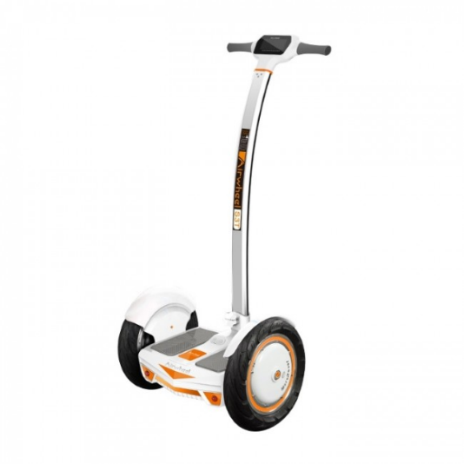**Сегвей** — наиболее популярный современный вид городского транспорта, который уже давно признан в Западной Европе. Конструкция его проста: удобная платформа и два колеса. Что касается преимуществ, то они бесспорны. В частности, на сегвее можно комфортно кататься по пешеходной зоне, навсегда позабыв о пробках. С точки зрения технических характеристик, сегвей является своеобразным электрическим самобалансирующимся скутером. Его платформа балансирует автоматически при смене положения корпуса: наклон вперед служит импульсом для движения. Для сброса скорости достаточно отклонить корпус в противоположную сторону. Остановка и задний ход происходят также при наклоне корпуса к себе. Скорость сегвея — до 50 км/ч., а его масса может достигать 45 кг. При полной зарядке батареи можно проехать около 40 км.

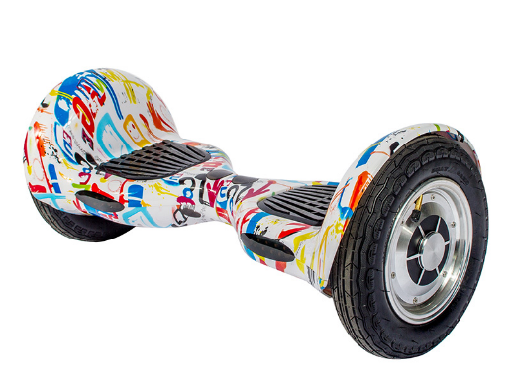**Гироскутер** — это тот же сегвей, только без руля. Отсутствие рулевой коробки делает этот вид транспорта более легким, мобильным. Вес устройства не превышает 12 кг. Максимальная скорость, которую можно развить, — 15 км/ч.

|  |  |
| --- | --- |
|  | **Моноколесо** — тот же гироскутер, только с одним колесом. Балансом моноколеса управляют датчики наклона и гироскопы, расположенные в самом колесе. Главное условие, необходимое при его управлении, — умение держать равновесие. Максимальная скорость — до 15 км/ч. Вес не превышает 10 кг. |

Это единственное транспортное средство из представленных, которое в сложенном состоянии можно переносить в сумке. Моно колесо способствует тренировке координации тела. Именно поэтому начинающим моно байкерам лучше кататься в шлеме и наколенниках. Да и популярно это современное средство передвижения в основном у подростков.

С учетом характеристик новейших средств передвижения становится очевидно, что они относятся к механическим средствам, которые приводятся в движение именно двигателем.

Но для того чтобы считаться транспортом, у этих устройств нет паспорта транспортного средства, а значит фактически они представляют собой спортинвентарь, причем такой же, как, например, питбайки (разновидность мини-мотоцикла).

Таким образом, получается, что передвигающееся на самокате или электросамокате, гироскутере, сегвее и моноколеселицо практически приравнивается к пешеходу. ПДД устанавливают зоны, где пешеход может передвигаться, а именно: по тротуару, пешеходной дорожке, обочине проезжей части (при отсутствии тротуара или дорожки, предназначенной для пешеходов).

Однако такой «пешеход», двигающийся со скоростью 15 км/ч в час, при столкновении с другим пешеходом или при падении со своего средства передвижения может причинить себе увечье. Поэтому в первую очередь необходимо подумать о средствах защиты: наколенниках, налокотниках и шлемах.

Кроме того, важно помнить, что эти технические средства предназначены исключительно для личного активного отдыха вне проезжей части дорог. Поэтому необходимо четко определить места для катания — это могут быть закрытые площадки, школьные стадионы, парки, т. е. те места, куда ограничен въезд автомобилям.

Согласно статистике Госавтоинспекции МВД России, с начала 2018 года на территории России произошло примерно 33 600 наездов на пеших граждан. Из них 19 600 аварий (свыше 58%) случились по вине автомобилистов[7].

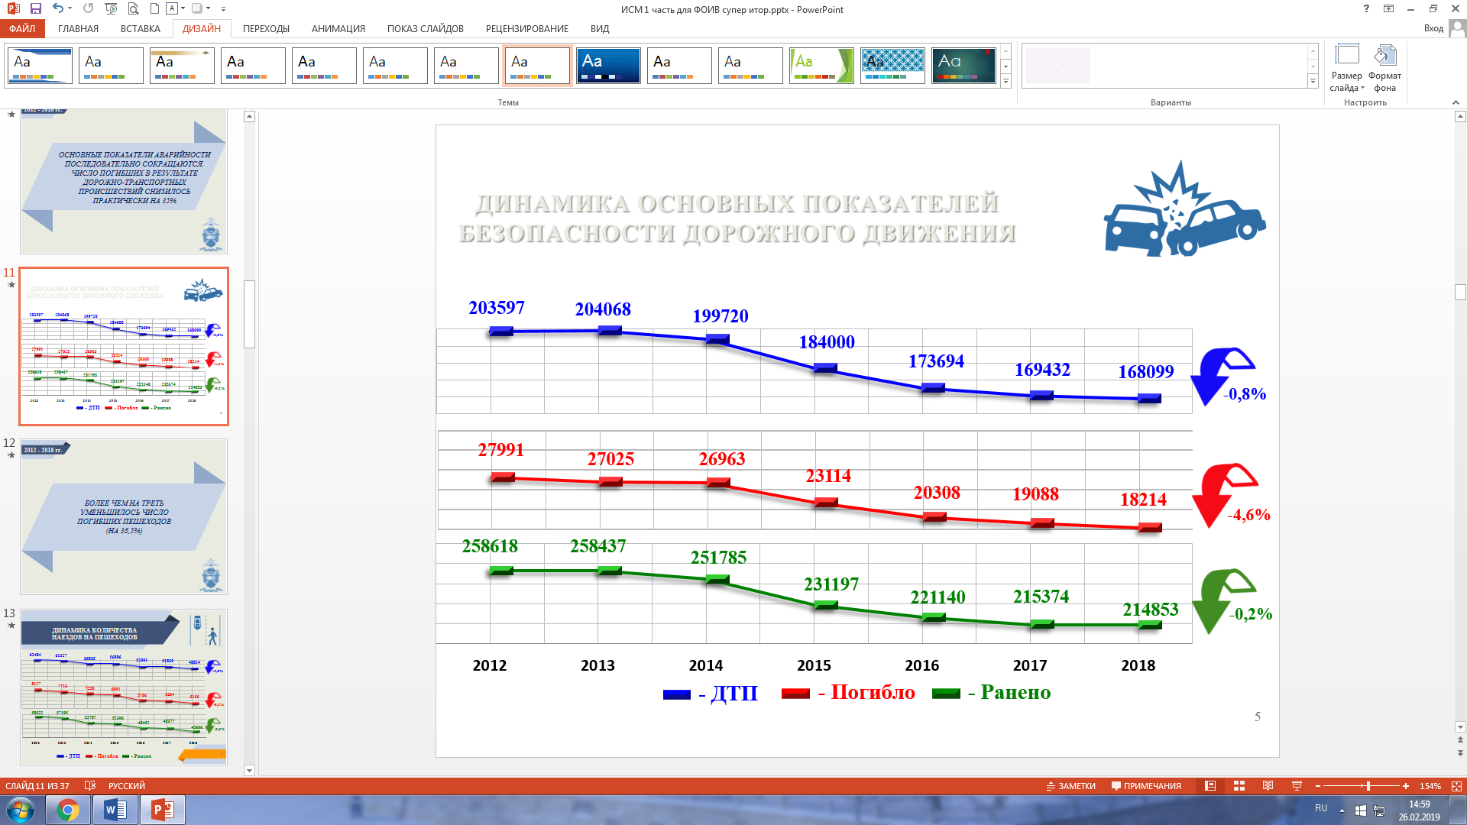Всего в 2018 году зарегистрировано 168 099 (–0,8%) происшествий, в которых погибли 18 214 (–4,6%) и были ранены 214 853 (–0,2%) человека.

Состояние аварийности с участием несовершеннолетних по-прежнему остается острой проблемой для нашей страны. Несмотря на уменьшение числа погибших на 11,9% (628), зарегистрирован рост количества таких происшествий на 1,8% (19 930) и числа раненых — на 2,8% (21 718).

**Более десятой части происшествий (11,3%, 2262) с пострадавшими детьми — это ДТП с несовершеннолетними, управлявшими ТС[8]1.**

Почти три четверти (72,4%) таких ДТП произошло с детьми-велосипедистами, в 25,1% случаев участниками ДТП стали дети-водители мототранспорта,а в 2,5 % случаев — автотранспорта.

С участием юных велосипедистов зарегистрировано 1637 (+6,3%) ДТП, в которых 33 (+3,1%) ребенка погибли и 1606 (+6,1%) детей получили ранения.

Наиболее часто участниками ДТП становились дети в возрасте от 8 до 15 лет (84,2%). Увеличилось количество происшествий с участием юных велосипедистов в возрасте до 13 лет (198 (+7%) ДТП). В них погибло 4 (+100%) ребенка, а 194 (+6%) получили ранения. Также в 183 (+9,6%) аналогичных ДТП с участием детей в возрасте 11 лет 4 (+33,3%) ребенка погибли и 180 (+9,8%) ранены. Максимальное количество происшествий, а также число погибших и раненных в них детей, произошло с юными велосипедистами в возрасте 13 лет (198 (+7%) ДТП, 4 (+100%) погибли и 194 (+6%) ранены), а также с детьми в возрасте 11 лет (183 (+9,6%) ДТП, 4 (+33,3%) погибли и 180 (+9,8%) ранены).

Более половины (61,5%, 1007) ДТП с детьми-велосипедистами связаны с нарушениями, допущенными со стороны детей, причем отмечено увеличение на 3,9% количества ДТП, на 5% (21) — числа погибших и на 3,8% (987) — раненных в них детей.

Устойчивый рост количества ДТП с участием детей-велосипедистов начинается с 13:00и продолжается вплоть до 21:00 — 80,4% (1316 ДТП), с максимальными значениями аварийности в период с 16:00 до 20:00 — 50,6% (829 ДТП).

**Вызывает озабоченность рост количества происшествий на 10,2% (625) и числа раненых — на 12,5% (610) с участием детей**— **водителей механических транспортных средств. В таких ДТП погиб 21 (–19,2%) ребенок.**

Увеличилось на 18,7% (311) количество происшествий и на 21,1% (304) — число раненых детей— водителей мопедов и приравненных к ним ТС.

По итогам 6 месяцев 2019 года зарегистрировано 8795 (+2,5%) ДТП с участием детей и подростков в возрасте до 16 лет, в результате которых 233(–6,4%) ребенка погибли и 9523 (+2,6%) ребенка получили ранения.

**Вызывает тревогу рост аварийности с детьми, управлявшими транспортными средствами, которые составляют 13,2% от всех происшествий с участием детей (1161 (+15,4%) ДТП, 26 (+23,8%) погибли, 1143 (+15,5%) ранены).**

ДТП с детьми-велосипедистами составили 9,9% от всех происшествий с участием детей. При этом возросли все показатели: количество ДТП увеличилось на 14,8% (875), число погибших— на 7,7% (14), число раненых —на 15,2% (865). Вместе с этим 61,5% ДТП с детьми-велосипедистами связаны с собственной неосторожностью детей (отмечено увеличение на 15,7% (538) количества ДТП, на 12,5% (9) —числа погибших и на 15,9% (531) —числа раненных в них детей).

**Почти все такие происшествия — 96,2% (842, +16,0%) — совершены в городах и населенных пунктах (из них 19,2% (162, +19,1%)** — **в населенных пунктах сельского типа), а 23,4% (197, +29,6%) — именно на пешеходных переходах.**

Наиболее часто участниками ДТП становились дети-велосипедисты в возрасте 11–12 лет. Максимальное количество происшествий совершено в период с 17:00 до 20:00 часов. Самый «аварийный» день недели — понедельник (вместе с тем высокие показатели аварийности отмечаются на протяжении всей недели, за исключением вторника и воскресенья).

**Дети, управлявшие мототранспортом (в том числе мопедами и приравненными к ним транспортными средствами), стали участниками 234 (+17,0%) ДТП, в которых 10 (+66,7%) детей погибли и 226 (+15,3%) детей получили ранения. Причиной 73,9% таких происшествий стала собственная неосторожность детей**.

Уважаемые родители, для многих ребят велосипед, мопед, скутер, гироскутер, моноколесо и др. подобные средства передвижения являются предметом мечтания. Поэтому, прежде чем воплотить мечту подростка в реальность, вам следует задуматься, где же ваш ребенок будет управлять своим транспортным средством? Есть ли поблизости стадион, парк, велосипедные дорожки?

В то же время следует учитывать, что дети, получив свое транспортное средство и имея возможность покинуть район притяжения, в любой момент могут отправиться к другу или однокласснику в другой район. При этом, оказавшись в потоке транспорта на проезжей части, даже подготовленный человек в первые минуты движения может с трудом ориентироваться, а подросток зачастую даже не знает, как ему правильно двигаться по проезжей части, он может растеряться, запаниковать и поступить не так, как ожидают от него другие участники дорожного движения, соблюдающие Правила дорожного движения. Именно такие обстоятельства чаще всего способствуют совершению дорожно-транспортного происшествия.

К тому же велосипед, мопед, скутер, гироскутер, моноколесо — это самые незащищенные виды транспортных средств, и даже незначительные столкновения, а иногда и просто падение, могут повлечь за собой серьезные последствия. Приобретая их, необходимо позаботиться о дополнительных средствах защиты — шлемах, налокотниках, наколенниках, перчатках.

Сотрудник Госавтоинспекции (педагог):

— Уважаемые родители, с правовой точки зрения сегодня вопрос принадлежности таких средств передвижения, как сегвеи, гироскутеры, моноколеса, к транспортным средствам остается на законодательном уровне не решенным. Однако количество происшествий, фигурантами которых выступают пользователи таких средств передвижения, подталкивают к принятию решений.

В настоящее время, согласно ПДД, лица, использующие роликовые коньки, самокаты и другие аналогичные средства (по совокупности эксплуатационных и технических характеристик к ним могут быть отнесены, сегвеи, гироскутеры, моноколеса), являются пешеходами. А следовательно, они обязаны знать и соблюдать распространяющиеся на пешеходов требования Правил дорожного движения.

Подростки, родители которых исполнили их заветную мечту, подвергают себя опасности, выезжая на проезжую часть. Для информации: **движение на гироскутерах, сегвеях и моноколесах осуществляется посредством смещения центра тяжести человека, находящегося непосредственно на самом устройстве**. При интенсивном движении в транспортном потоке вместе с автомобилями подросток попросту может потерять равновесие, а последствия этого могут стать непоправимыми. Поэтому выезжать на таких средствах передвижения на проезжую часть дороги нельзя — передвигаться можно только по тротуарам[9].

Госавтоинспекцией МВД России разработаны рекомендации по соблюдению мер безопасности при управлении сегвеями, гироскутерами, моноколесами и электросамокатами.

1. При использовании указанных средств передвижения необходимо руководствоваться теми же правилами и правовыми нормами, что и для пешеходов[10].

2. Кататься на данных устройствах рекомендуется в защитном шлеме, налокотниках и наколенниках — это обезопасит при возможном падении. Кроме того, важно помнить, что все вышеуказанные современные средства передвижения предназначены исключительно для личного активного отдыха вне проезжей части дорог.

3. Максимальная скорость гироскутера ограничена 10–12 км/ч, при которых возможно сохранение равновесия. При выходе за эти пределы может произойти падение и, как следствие, получение травмы.

4.Следует выбирать подходящую площадку для катания, использовать защитную экипировку.

5. Необходимо соблюдать осторожность и Правила дорожного движения, не мешать окружающим.

6. Нужно сохранять хороший обзор по курсу движения, не пользоваться мобильным телефоном или другими гаджетами.

7. Необходимо сохранять безопасную скорость, следить за своей безопасностью, останавливать средства плавно и аккуратно.

8. Нельзя использовать средства при недостаточной освещенности и в узких пространствах, а также в местах, где много помех и препятствий.

9. Необходимо сохранять безопасную дистанцию до пешеходов, любых объектов и предметов во избежание столкновений.

10. Категорически запрещается использовать сегвеи, гироскутеры, моноколеса и электросамокаты на высокоскоростных и прочих трассах, предназначенных для движения автомобилей или общественного транспорта, а также в состоянии опьянения и под действием любых препаратов, способных замедлить реакцию.

При покупке такого средства передвижения подростку родителям необходимо обязательно учесть его психофизиологические особенности, выбрать подходящую площадку для катания, объяснить, почему нельзя использовать мобильный телефон, а тем более слушать музыку в наушниках при движении[11].

За нарушение ПДД лица, управляющие инновационными средствами передвижения, будут нести ответственность в соответствии со ст. 12.29 КоАП РФ «Нарушение Правил дорожного движения пешеходом или иным лицом, участвующим в процессе дорожного движения»[12], а именно: предупреждение или наложение административного штрафа в размере до тысячи рублей.

В **п. 1.2 ПДД** даны определения участников дорожного движения, которые являются субъектами административных правонарушений, предусмотренных в комментируемой статье:

Велосипедист — лицо, управляющее велосипедом.

**Водитель** — лицо, управляющее каким-либо транспортным средством, погонщик, ведущий по дороге вьючных, верховых животных или стадо. К водителю приравнивается обучающий вождению.

Пассажир — лицо, кроме водителя, находящееся в транспортном средстве (на нем), а также лицо, которое входит в транспортное средство (садится на него) или выходит из транспортного средства (сходит с него).

Пешеход — лицо, находящееся вне транспортного средства на дороге либо на пешеходной или вело-пешеходной дорожке и не производящее на них работу. К пешеходам приравниваются лица, передвигающиеся в инвалидных колясках, ведущие велосипед, мопед, мотоцикл, везущие санки, тележку, детскую или инвалидную коляску, а также использующие для передвижения роликовые коньки, самокаты и иные аналогичные средства.

**Участник дорожного движения** — лицо, принимающее непосредственное участие в процессе движения в качестве водителя, пешехода, пассажира транспортного средства.

В **разделе 4 ПДД** определены следующие обязанности пешеходов: пешеходы должны двигаться по тротуарам, пешеходным дорожкам, вело-пешеходным дорожкам, а при их отсутствии — по обочинам. Пешеходы, перевозящие или переносящие громоздкие предметы, а также лица, передвигающиеся в инвалидных колясках без двигателя, могут двигаться по краю проезжей части, если их движение по тротуарам или обочинам создает помехи для других пешеходов. При отсутствии тротуаров, пешеходных дорожек, вело-пешеходных дорожек или обочин, а также в случае невозможности двигаться по ним пешеходы могут двигаться по велосипедной дорожке или идти в один ряд по краю проезжей части (на дорогах с разделительной полосой — по внешнему краю проезжей части).

При движении по краю проезжей части пешеходы должны идти навстречу движению транспортных средств. Лица, передвигающиеся в инвалидных колясках без двигателя, ведущие мотоцикл, мопед, велосипед, в этих случаях должны следовать по ходу движения транспортных средств.

При движении по обочинам или краю проезжей части в темное время суток или в условиях недостаточной видимости пешеходам рекомендуется иметь при себе предметы со световозвращающими элементами и обеспечивать видимость этих предметов водителями транспортных средств. Движение организованных пеших колонн по проезжей части разрешается только по направлению движения транспортных средств по правой стороне не более чем по четыре человека в ряд. Спереди и сзади колонны с левой стороны должны находиться сопровождающие с красными флажками, а в темное время суток и в условиях недостаточной видимости — с включенными фонарями: спереди — белого цвета, сзади — красного.

Пешеходы должны пересекать проезжую часть по пешеходным переходам, в том числе по подземным и надземным, а при их отсутствии — на перекрестках по линии тротуаров или обочин. При отсутствии в зоне видимости перехода или перекрестка разрешается переходить дорогу под прямым углом к краю проезжей части на участках без разделительной полосы и ограждений там, где она хорошо просматривается в обе стороны. В местах, где движение регулируется, пешеходы должны руководствоваться сигналами регулировщика или пешеходного светофора, а при его отсутствии — транспортного светофора.

На нерегулируемых пешеходных переходах пешеходы могут выходить на проезжую часть после того, как оценят расстояние до приближающихся транспортных средств, их скорость и убедятся, что переход будет для них безопасен.

При пересечении проезжей части вне пешеходного перехода пешеходы, кроме того, не должны создавать помех для движения транспортных средств и выходить из-за стоящего транспортного средства или иного препятствия, ограничивающего обзорность, не убедившись в отсутствии приближающихся транспортных средств. Выйдя на проезжую часть, пешеходы не должны задерживаться или останавливаться, если это не связано с обеспечением безопасности движения. Пешеходы, не успевшие закончить переход, должны остановиться на линии, разделяющей транспортные потоки противоположных направлений. Продолжать переход можно, лишь убедившись в безопасности дальнейшего движения и с учетом сигнала светофора (регулировщика). При приближении транспортных средств с включенным проблесковым маячком синего цвета (синего и красного цветов) и специальным звуковым сигналом пешеходы обязаны воздержаться от перехода проезжей части, а пешеходы, находящиеся на ней, должны незамедлительно освободить проезжую часть.

Рассмотрение дел об административных правонарушениях отнесено к компетенции начальника Госавтоинспекции, его заместителя, командира полка (батальона, роты) дорожно-патрульной службы, его заместителя, а по ч.1 и 2 комментируемой статьи — также сотрудников Госавтоинспекции, имеющих специальное звание, старших участковых уполномоченных полиции и участковых уполномоченных полиции (ст. 23.3 КоАП РФ)[13].

Учитывая сложившуюся практику считать таких лиц пешеходами, штрафы на них налагаются всего по двум статьям КоАП РФ[14]:

– ч.1 ст.12.29 КоАП РФ предусматривает штраф для «водителя» гироскутера, сегвея или моноколеса в размере 500 рублей за любое нарушение им ПДД;

– если таким нарушением лицо создало помеху другим участникам движения, то оно может быть привлечено к административной ответственности по ч. 1 ст. 12.30 КоАП РФ в виде наложения штрафа в размере 1000 рублей;

– если таким нарушением лицо причинило вред здоровью третьим лицам, то штраф вырастает до 1000–1500 рублей по ч. 2 той же статьи 12.30 КоАП РФ.

Важно знать, что административной ответственности подлежит лицо, достигшее к моменту совершения административного правонарушения **возраста шестнадцати лет** (ст. 2.3 КоАП РФ).

К несовершеннолетним, совершившим административное правонарушение, применяются виды административного наказания в виде:

– предупреждения;

– административного штрафа.

В соответствии с ч. 5 ст. 25.3 КоАП РФ при рассмотрении дела об административном правонарушении, совершенном лицом в возрасте до 18 лет, судья, орган, должностное лицо, рассматривающие дело об административном правонарушении, вправе признать обязательным присутствие законного представителя указанного лица.

Решая вопрос о привлечении несовершеннолетнего к административной ответственности в виде штрафа, комиссия выясняет, есть ли у него самостоятельный заработок, так как при отсутствии у несовершеннолетнего самостоятельного заработка штраф взыскивается с его родителей или иных законных представителей. Но это не означает, что несовершеннолетний освобождается от ответственности. В данном случае на родителя перекладывается только обязанность по уплате административного штрафа.

Об административном задержании несовершеннолетнего в обязательном порядке уведомляются его родители или иные законные представители.

**Ответственность взрослых также не заканчивается на уплате штрафа за административное правонарушение несовершеннолетнего.**

**В соответствии со статьей 5.35** КоАП РФ неисполнение или ненадлежащее исполнение родителями или иными законными представителями несовершеннолетних обязанностей по содержанию, воспитанию, обучению, защите прав и интересов несовершеннолетних влечет предупреждение или наложение административного штрафа в размере от ста до пятисот рублей.

Педагог:

— В завершение нашей встречи, уважаемые родители, хочу еще раз напомнить вам, что ребенку необходима более высокая степень защиты, чем взрослому. Главная задача родителей— максимально обеспечить безопасность своих детей. В связи с этим хочу напомнить, что одним из самых распространенных средств передвижения среди подростков остается все же велосипед. Сотрудник Госавтоинспекции сегодня ознакомил нас с печальной статистикой дорожно-транспортных происшествий с участием этой категории участников дорожного движения: количество ДТП с участием велосипедистов не снижается.

Считаю немаловажным напомнить вам несколько основных понятий и правил, которые важно знать и соблюдать велосипедистам, чтобы не попадать в неприятные ситуации на дороге. Напомните их потом своим детям!

Итак, **велосипед — это транспортное средство**. Все требования Правил дорожного движения, относящиеся к транспортным средствам, относятся в равной степени и к велосипедам.

**Велосипедист**— лицо, управляющее велосипедом. Велосипедист управляет велосипедом. Если велосипед вести рядом, то вы уже становитесь пешеходом.

**Велосипедная дорожка**— конструктивно отделенный от проезжей части и тротуара элемент дороги (либо отдельная дорога), предназначенный для движения велосипедистов и обозначенный знаком 4.4.1.

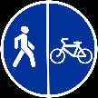**Пешеходная и велосипедная дорожка (вело-пешеходная дорожка)**— конструктивно отделенный от проезжей части элемент дороги (либо отдельная дорога), предназначенный для раздельного или совместного с пешеходами движения велосипедистов и обозначенный знаками 4.5.2–4.5.7.

Это относительно [новый в Правилах дорожного движения элемент дороги](https://ruspdd.ru/izmeneniya-pdd/219-izmeneniya-2014-velosipedistam/), предназначенный для совместного или раздельного движения велосипедистов и пешеходов.

**Полоса для велосипедистов**— полоса проезжей части, предназначенная для движения на велосипедах и мопедах, отделенная от остальной проезжей части горизонтальной разметкой и обозначенная знаком 5.14.2.

**Светофоры**

П. 6.5 ПДД

Если сигнал светофора выполнен в виде силуэта пешехода (велосипеда), то его действие распространяется только на пешеходов (велосипедистов). При этом зеленый сигнал разрешает, а красный запрещает движение пешеходов (велосипедистов).

Для регулирования движения велосипедистов может использоваться также светофор с круглыми сигналами уменьшенного размера, дополненный прямоугольной табличкой белого цвета размером 200 × 200 мм с изображением велосипеда черного цвета.

**Сигналы маневрирования**

8.1. Перед началом движения, перестроением, поворотом (разворотом) и остановкой водитель обязан подавать сигналы световыми указателями поворота соответствующего направления, а **если они отсутствуют или неисправны — рукой**. При выполнении маневра не должны создаваться опасность для движения, а также помехи другим участникам дорожного движения.

Сигналу левого поворота (разворота) соответствует вытянутая в сторону левая рука либо правая, вытянутая в сторону и согнутая в локте под прямым углом вверх. Сигналу правого поворота соответствует вытянутая в сторону правая рука либо левая, вытянутая в сторону и согнутая в локте под прямым углом вверх. Сигнал торможения подается поднятой вверх левой или правой рукой.

8.2. Подача сигнала указателями поворота или рукой должна производиться заблаговременно до начала выполнения маневра и прекращаться немедленно после его завершения (подача сигнала рукой может быть закончена непосредственно перед выполнением маневра). При этом сигнал не должен вводить в заблуждение других участников движения.

**Световые приборы**

П.19.1 ПДД

В темное время суток и в условиях недостаточной видимости независимо от освещения дороги, а также в тоннелях на движущемся транспортном средстве должны быть включены следующие световые приборы:

* на всех механических транспортных средствах и мопедах — фары дальнего или ближнего света, **на велосипедах — фары или фонари**, на гужевых повозках — фонари (при их наличии);
* на прицепах и буксируемых механических транспортных средствах — габаритные огни.

**Для велосипедистов в возрасте старше 14 лет**

П. 24.1 ПДД

Движение велосипедистов в возрасте старше 14 лет должно осуществляться по велосипедной, вело-пешеходной дорожкам или полосе для велосипедистов.

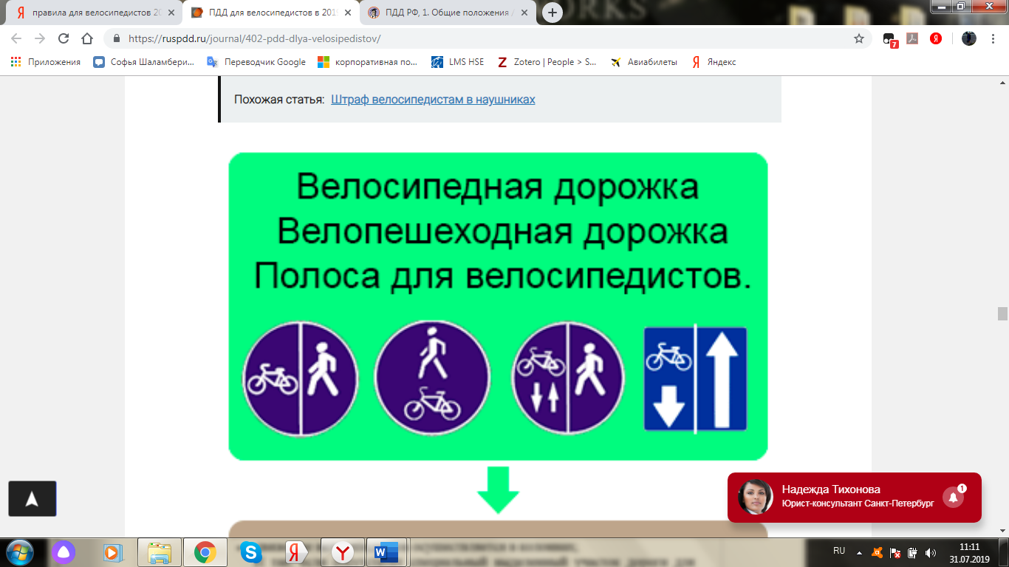

**Важно.** Данный пункт устанавливает обязанность велосипедистам старше 14 лет двигаться по специально выделенному участку дороги при его наличии. **Движение по иным элементам дороги запрещено.**

**Движение** велосипедистов **по правому краю проезжей части** допускается в следующих случаях:

* отсутствуют велосипедная и вело-пешеходная дорожки, полоса для велосипедистов либо отсутствует возможность двигаться по ним;
* габаритная ширина велосипеда, прицепа к нему либо перевозимого груза превышает 1 м;
* движение велосипедистов осуществляется в колоннах.

**Итак, если отсутствует специальный выделенный участок дороги для движения велосипедов, велосипедист в первую очередь должен двигаться по правому краю проезжей части.**

**Движение по обочине** разрешено в случае, если отсутствуют велосипедная и вело-пешеходная дорожки, полоса для велосипедистов либо отсутствует возможность двигаться по ним или по правому краю проезжей части.

**Движение по тротуару или пешеходной дорожке** разрешено в случае, если:

– отсутствуют велосипедная и вело-пешеходная дорожки, полоса для велосипедистов либо отсутствует возможность двигаться по ним, а также **по правому краю проезжей части или обочине;**

– велосипедист сопровождает велосипедиста в возрасте до 7 лет либо перевозит ребенка в возрасте до 7 лет на дополнительном сиденье, в велоколяске или в прицепе, предназначенном для эксплуатации с велосипедом.

**Важно знать:** движение по тротуару или пешеходной дорожке является крайним случаем для движения по ним велосипедистов.

**Для велосипедистов в возрасте от 7 до 14 лет**

П. 24.3 ПДД

Движение велосипедистов в возрасте от 7 до 14 лет должно осуществляться только по тротуарам, пешеходным, велосипедным и вело-пешеходным дорожкам, а также в пределах пешеходных зон.

**Велосипедистам до 14 лет запрещается движение по проезжей части и обочине.**

**Правила движения велосипедистов по тротуару и пешеходным зонам**

П. 24.6ПДД

Если движение велосипедиста по тротуару, пешеходной дорожке, обочине или в пределах пешеходных зон подвергает опасности или создает помехи для движения иных лиц, велосипедист должен спешиться и руководствоваться требованиями, предусмотренными настоящими Правилами для движения пешеходов.

На тротуаре пешеходы и другие лица имеют полное преимущество перед велосипедистами.

**Велосипедистам запрещается:**

* управлять велосипедом, мопедом, не держась за руль хотя бы одной рукой;
* перевозить груз, который выступает более чем на 0,5 м по длине или ширине за габариты, или груз, мешающий управлению;
* перевозить пассажиров, если это не предусмотрено конструкцией транспортного средства;
* перевозить детей до 7 лет при отсутствии специально оборудованных для них мест;
* поворачивать налево или разворачиваться на дорогах с трамвайным движением и на дорогах, имеющих более одной полосы для движения в данном направлении;
* двигаться по дороге без застегнутого мотошлема (для водителей мопедов);
* пересекать дорогу по пешеходным переходам.

Выделим запрет поворота налево на дорогах, имеющих более одной полосы в данном направлении, и расположение велосипедиста перед поворотом.

Еще один важный момент: велосипедистам запрещается пересекать дорогу по пешеходным переходам на велосипеде. В случае нарушения этого требования **велосипедист не имеет преимущества в движении**.

**Штрафы для велосипедистов**

Статья 12.29. Нарушение Правил дорожного движения пешеходом или иным лицом, участвующим в процессе дорожного движения:

2. Нарушение Правил дорожного движения лицом, управляющим велосипедом, либо возчиком или другим лицом, непосредственно участвующим в процессе дорожного движения (за исключением лиц, указанных в части 1 настоящей статьи, а также водителя транспортного средства),влечет наложение административного штрафа в размере **восьмисот рублей**.

3. Нарушение Правил дорожного движения лицами, указанными в части 2 настоящей статьи, совершенное в состоянии опьянения, влечет наложение административного штрафа в размере **от одной тысячи до одной тысячи пятисот рублей**.

Нарушения Правил дорожного движения, рассмотренных в этой статье, для велосипедиста будут стоить 800 рублей, а в случае совершения нарушения в состоянии опьянения — от 1000 до 1500 рублей.

Уважаемые родители, надеемся, что наша встреча не оставила вас равнодушными, и вы прислушаетесь к рекомендациям специалистов, а также уделите время своим детям и повторите с ними элементарные правила безопасного поведения на дороге. Помните, что только вы можете обеспечить их безопасность, не потакая их опасным желаниям. Вы в ответе за жизнь и здоровье своих детей!

Если у вас возникли вопросы, попрошу вас сформулировать их в письменном виде и опустить их на выходе в ящики со смайликами в соответствии со своим впечатлением.

Безопасных вам дорог!

1. 1Далее — СВЭ.
2. 1Далее — «дети-водители».
3. Наименование детской удерживающей системы ISOFIX приведено в соответствии с Техническим [регламентом](http://www.consultant.ru/document/cons_doc_LAW_315247/#dst0) Таможенного союза ТР РС 018/2011 «О безопасности колесных транспортных средств».
4. (п. 22.9 в ред.[Постановления](http://www.consultant.ru/document/cons_doc_LAW_219182/361e7d50a246418fe3c16d47a6b7332732caf965/#dst100017)Правительства РФ от 28.06.2017 N 761.
5. Далее — ПДД.
6. ПДД России 2019. Новые ПДД с изменениями на 1 января 2019 года: http://www.pdd24.com/.
7. Для передвигающихся на гироскутерах и сегвеях создадут правила: https://www.kolesa.ru/news/dlya-peredvigayushhihsya-na-giroskuterah-i-segveyah-sozdadut-pravila.
8. 1Далее — «дети-водители».
9. http://bestspeed.ru/news/item.php?304046
10. П. 4. ПДД России 2019. Новые ПДД с изменениями на 1 января 2019 года:http://www.pdd24.com/.
11. https://monocoleso.ru/pravila-peredvizheniya-na-giroskuterah-i-monokolesah/
12. Кодекс Российской Федерации об административных правонарушениях от 30.12.2001 N 195-ФЗ (ред. от 03.07.2019) (с изм. и доп., вступ. в силу с 14.07.2019).
13. Источник: http://www.kodap.ru/razdel-2/glava-12/st-12-29-koap-rf.
14. Кодекс Российской Федерации об административных правонарушениях № 195-ФЗ от 30.12.2001 (ред. от 23.04.2018) (с изм. и доп., вступ. в силу с 14.05.2018) // «Российская газета», № 256, 31.12.2001.